Výpočet teplovodní dvoutrubkové otopné soustavy.
Moderní topné zdroje ke svému provozu potřebují odpovídající topnou soustavu. Například kondenzační kotle vykazují vysokou provozní účinnost při topném spádu 50/30°C a integrovaná čerpadla řídí rychlost oběžné vody tak, aby topného spádu 20K dosáhla. Navrhnout topnou soustavu tak, aby topila ve všech svých částech stejně dobře a zároveň vyhověla topnému zdroji není až tak intuitivní a vzhledem k provázanosti řady parametrů je i zdlouhavé.
Výhodným řešením je tedy všechny potřebné nomogramy seskupit do jednoho výpočtového algoritmu a celý návrh topné soustavy zjednodušit na pouhé zadání požadavků.
Použijeme tedy topnou soustavu očíslovanou dle obrázku
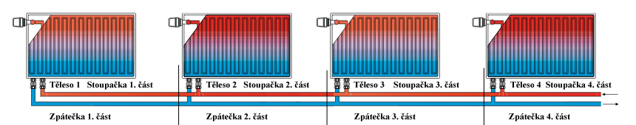
nebo
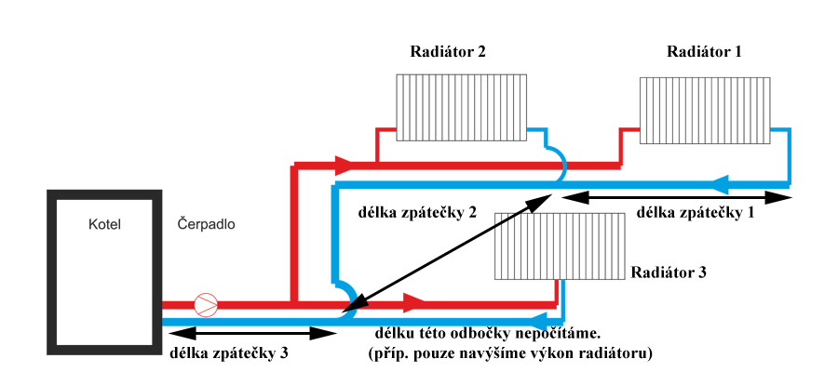
a doplníme zamýšlené výkony těles, délky a průměry propojovacích vedení. Ve vzorovém případě je to 10ks 1kW těles 75/65/20 propojeno trubkami délky 2,5m (celkem 50m) o vnitřním průměru 20mm. Chceme, aby radiátory topily nominálním výkonem, tedy každý 1000 W.
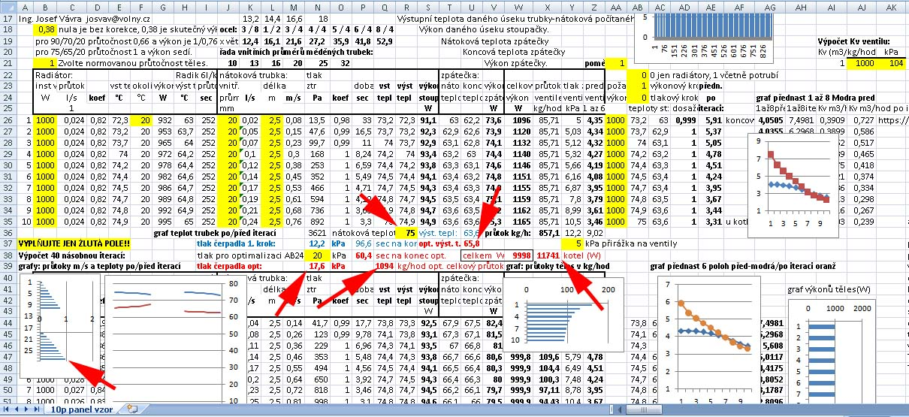
Na přehledném výsledku vidíme, že průtok dosahuje až 1m/s, kotel pracuje v režimu 75/65,8°C s průtokem 1094 kg/hod a čerpadlo musí vytvořit tlak 17,6 kPa. Výkon kotle je 11741W ( 1,74 kW topí navíc trubky). Platí červené výsledky po optimalizaci.

Nyní zkusíme metodou pokus - omyl vysledovat chování topné soustavy…..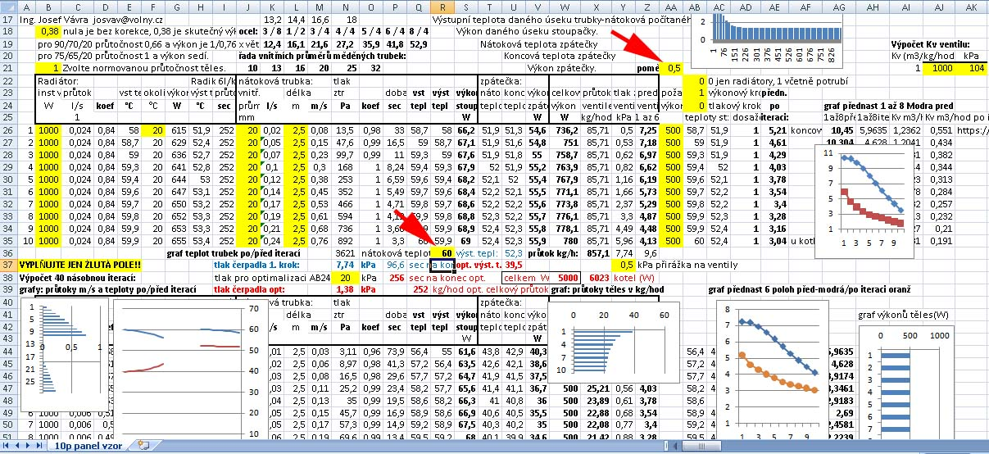
a zkusíme jít ještě níž.....
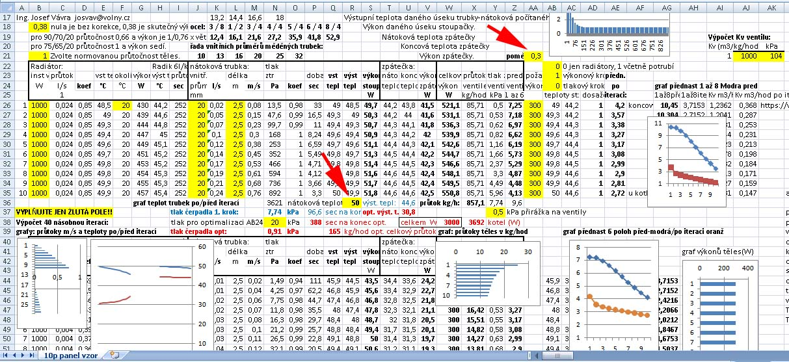
. Jednoduše tak zjistíme, že ideální přizpůsobení kondenzačnímu kotli 50/30 dochází při třetinovém výkonu. Většinu topného období jsou TZ cca poloviční. Použijeme tedy radiátory velikosti 1,5 násobku TZ a máme jistotu, že téměř celé topné období jedeme v režimu 50/30 a jen výjimečně sáhneme až ke stavu 60/40°C.
Topnou soustavu samozřejmě ještě "poladíme". Tedy optimalizace průměrů trubek tak, aby nedocházelo k rychlostem výrazně přes 0,3 m/s
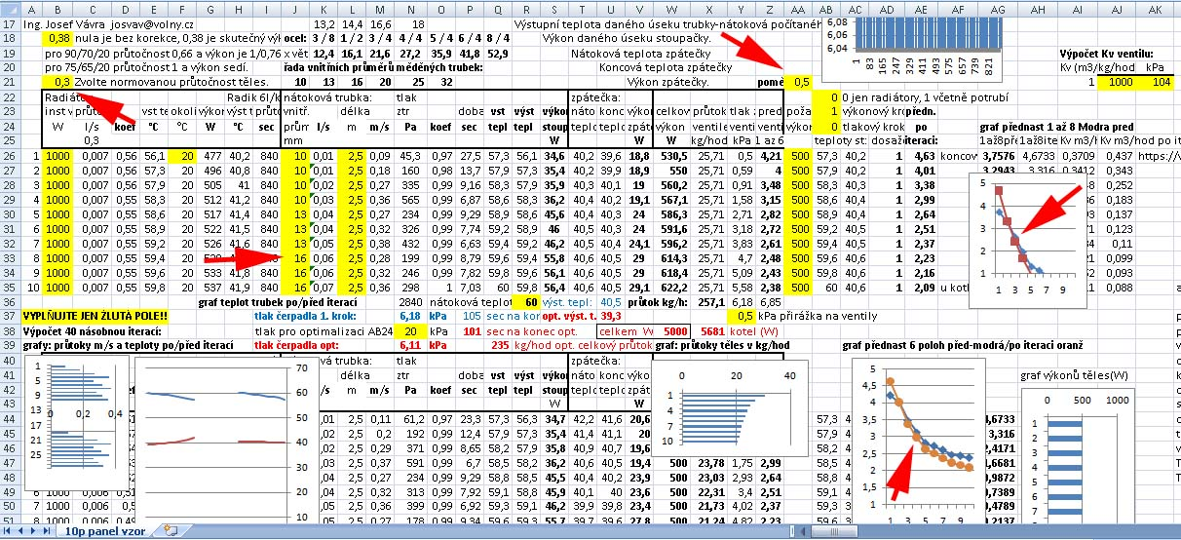
Princip celého výpočtu je poměrně jednoduchý.
Odečítání z běžně známých nomogramů bylo nahrazeno matematickými aproximacemi a výsledek prvotního sestavení vlastností byl matematickou iterací dopočítán k požadavkům zadavatele. Ne vždy je ošetřeno dělení nulou. Proto místo požadavku netopit zadejte výkon třeba 1W. Nepřesnosti výsledků jsou řádově kolem 1%. Když si uvědomíme, že konečné řešení například průřezů trubek je škálováno s rozlišením 50%, je výsledek víc než dostatečný.
Tlak čerpadla navrhujte s rezervou. je třeba pamatovat i na místní odpory a skutečnost může být klidně o 20% vyšší. Přednastavení termoventilů je záměrně ukázáno "analogově" pro představu ke které hodnotě je výsledek blíž. Přeji snadnou optimalizaci topných soustav a pokud by něco nebylo jasné, stále je tu support autora. Včetně přepočtu jiných typů ventilů.
Důležitost co nejnižší teploty zpátečky a dokonce i důležitost provozovat kondenzační kotel s co nejmenším výkonem potvrzují nejen měření moje ale i uznávané instituce https://www.ashrae.org/
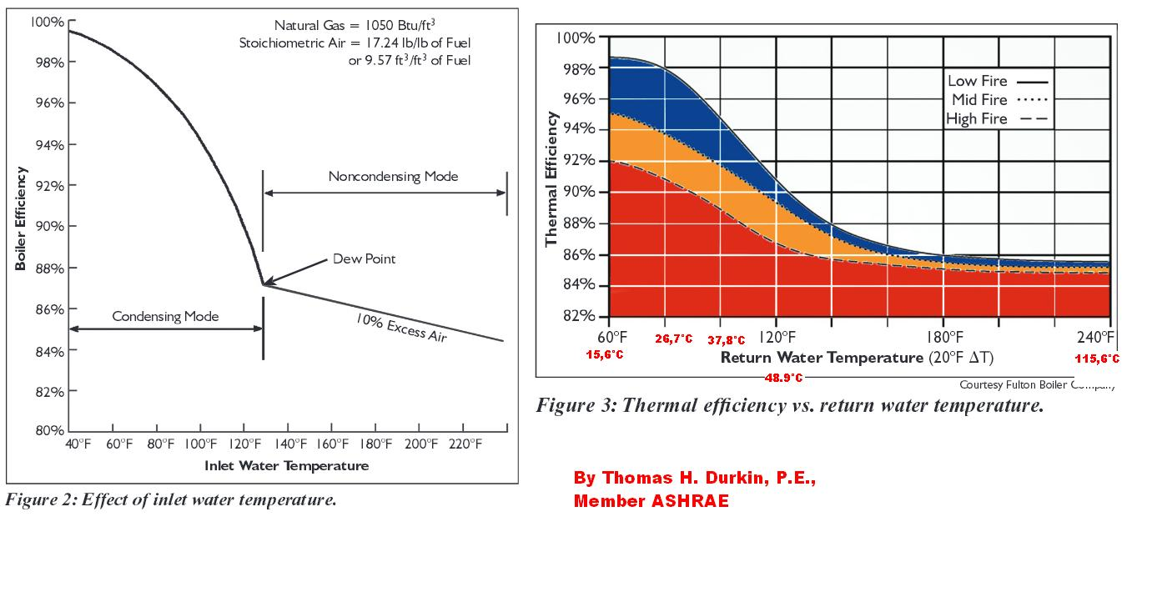
Nepřetěžováním kotle, tedy provozem do max. poloviny provozního výkonu, získáme 3 až 6% účinnosti navíc. Tolik obávané cyklování představuje u 30 kW kotle ztrátu cca 16kJ na každé zapálení, tedy cca 0,2% minimálního výkonu. Je tedy lepší optimálně cyklovat, než využívat kotel na plný výkon. A samozřejmě :-) optimálně nastavit topnou soustavu.

